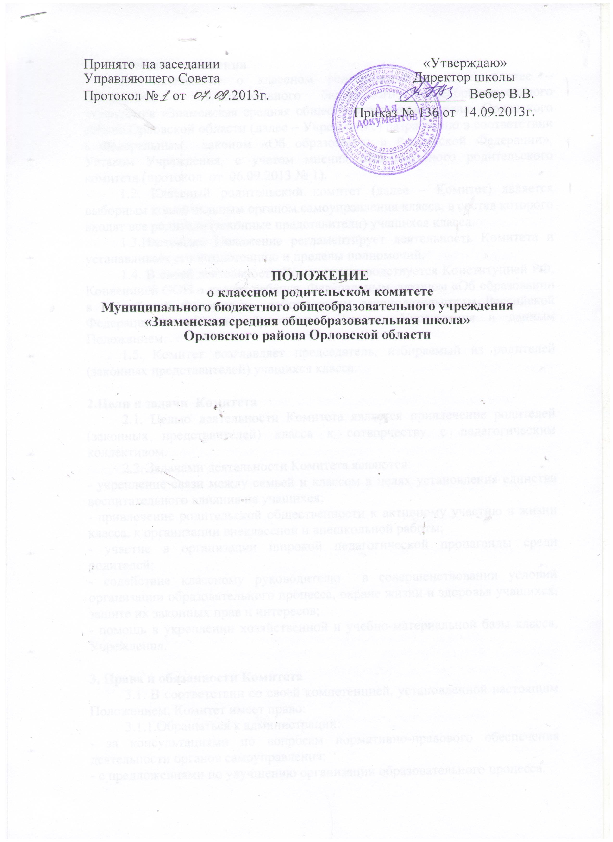
Принято на заседании «Утверждаю»
Управляющего Совета Директор школы
Протокол № от .2013г. __________ Вебер В.В.
Приказ № 136 от 14.09.2013г.

ПОЛОЖЕНИЕ
о классном родительском комитете
Муниципального бюджетного общеобразовательного учреждения
«Знаменская средняя общеобразовательная школа»
Орловского района Орловской области

1.Общие положения
1.1. Положение о классном родительском комитете (далее – Положение) Муниципального бюджетного общеобразовательного учреждения «Знаменская средняя общеобразовательная школа» Орловского района Орловской области (далее – Учреждение) разработано в соответствии с Федеральным законом «Об образовании в Российской Федерации», Уставом Учреждения, с учетом мнения общешкольного родительского комитета (протокол от 06.09.2013 № 1).
1.2. Классный родительский комитет (далее – Комитет) является выборным коллегиальным органом самоуправления класса, в состав которого входят все родители (законные представители) учащихся класса.
1.3.Настоящее Положение регламентирует деятельность Комитета и устанавливает его компетенцию и пределы полномочий.
1.4. В своей деятельности Комитет руководствуется Конституцией РФ, Конвенцией ООН о правах ребёнка, Федеральным законом «Об образовании в Российской Федерации», действующим законодательством Российской Федерации в области образования, Уставом Учреждения и данным Положением.
1.5. Комитет возглавляет председатель, избираемый из родителей (законных представителей) учащихся класса.

2.Цели и задачи Комитета
2.1. Целью деятельности Комитета является привлечение родителей (законных представителей) класса к сотворчеству с педагогическим коллективом.
2.2. Задачами деятельности Комитета являются:
- укрепление связи между семьей и классом в целях установления единства воспитательного влияния на учащихся;
- привлечение родительской общественности к активному участию в жизни класса, к организации внеклассной и внешкольной работы;
- участие в организации широкой педагогической пропаганды среди родителей;
- содействие классному руководителю в совершенствовании условий организации образовательного процесса, охране жизни и здоровья учащихся, защите их законных прав и интересов;
- помощь в укреплении хозяйственной и учебно-материальной базы класса, Учреждения.

3. Права и обязанности Комитета
3.1. В соответствии со своей компетенцией, установленной настоящим Положением, Комитет имеет право:
3.1.1.Обращаться к администрации:
- за консультациями по вопросам нормативно-правового обеспечения деятельности органов самоуправления;
- с предложениями по улучшению организации образовательного процесса.
3.1.2. Принимать участие:
- в привлечении родителей к непосредственному участию в воспитательной работе с учащимися во внеурочное время;
- в организации и проведении собраний, докладов и лекций для родителей в системе педагогического всеобуча родителей класса, бесед по обмену опытом семейного воспитания;
- в работе по профориентации учащихся;
- в проведении оздоровительной и культурно-массовой работы с учащимися в период каникул;
- в осуществлении мероприятий по созданию оптимальных условий для организации образовательного процесса через систему добровольных пожертвований и целевых взносов родителей;
- в проведении опросов среди родителей в пределах своей компетенции.
3.1.3. Осуществлять:
- выборы из своего состава председателя и заместителя;
- встречи с администрацией Учреждения по мере необходимости;
- сбор предложений родителей (законных представителей) к администрации Учреждения и ее коллегиальным органам управления;
- вызов на заседания Комитета родителей учащихся, имеющих неудовлетворительные итоговые отметки и неудовлетворительное поведение;
- иные полномочия в соответствии с действующим законодательством.
3.2. Члены Комитета обязаны:
3.2.1. Принимать активное участие в учебно-воспитательной работе класса, Учреждения, проявлять ответственное отношение к порученной деятельности.
3.2.2. Оперативно, качественно и объективно решать все вопросы, относящиеся к их компетенции.
3.2.3. Быть честными, справедливыми, проявлять уважительное отношение к чужому мнению.
3.2.4. Пропагандировать положительный опыт работы, заботиться о повышении авторитета Учреждения.
3.2.5. Отчитываться перед классным родительским собранием за свою деятельность один раз в год.

4. Порядок формирования Комитета, структура деятельности
4.1. Комитет избирается общим собранием родителей (законных представителей) класса в составе председателя и 2-4 членов прямым голосованием.
4.2. Комитет избирается сроком на 1 год.
4.3. Заседания Комитета проводятся по мере необходимости.
4.4. Под руководством членов Комитета в классе могут создаваться временные комиссии по отдельным направлениям работы: учеба и посещаемость, досуг, социальная защита и здоровье, хозяйство и быт. Состав комиссий и содержание их работы определяется Комитетом.
4.5. Комитет вправе принимать свои решения при наличии на заседании 2/3 его членов.
4.6. Родительский Комитет отчитывается о своей работе перед родительским собранием класса.

5. Документация Комитета
5.1. На заседаниях Комитета ведутся протоколы (по необходимости), которые подписываются его председателем и хранятся у классного руководителя.
5.2. Решения Комитета носят рекомендательный характер.

